Te Lezen boeken voor TV5
Onderstaande boeken zijn de drie te lezen boeken in TV5. Ze maken deel uit van het officiële International Baccalaureate (IB) Diploma Years’ Programme (English A: Language and Literature).
1. "Pygmalion" van George Bernard Shaw
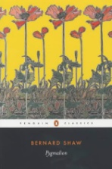
Verkrijgbaar bij o.a. Amazon.co.uk (ongeveer €7,90) of Bol.com (€10,99)
Paperback: 144 pages
Publisher: Penguin Classics; Rev Ed edition (30 Jan 2003)
Language: English
ISBN-13: 978-0141439501
!! Dit toneelstuk is gratis te vinden op internet !! bijv. op http://www2.hn.psu.edu/faculty/jmanis/gbshaw/pygmalion.pdf
2. "1984" van George Orwell

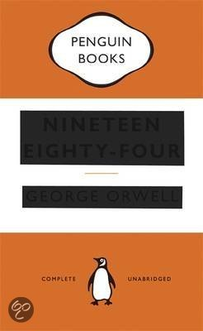
Verkrijgbaar bij o.a. Amazon.co.uk (ongeveer €7) of Bol.com (€10,99)
Paperback: 368 pages
Publisher: Penguin Classics (3 Jan 2013)
Language: English
ISBN-13: 978-0141393049

3. "Gulliver's Travels" van Jonathan Swift

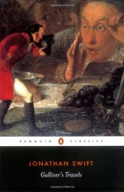
Verkrijgbaar bij o.a. Amazon.co.uk (ongeveer €7,30) of bol.com (€10,99)
Paperback: 336 pages
Publisher: Penguin Classics; Rev Ed edition (30 Jan 2003)
Language: English
ISBN-13: 978-0141439495

!! Dit boek is gratis te vinden op internet !! bijv. op http://www.gutenberg.org/ebooks/829
Het valt aan te bevelen deze boeken zelf aan te schaffen, omdat je dan aantekeningen kunt maken in het boek zelf. Tijdens de literatuurlessen wordt er veelvuldig verwezen naar pagina’s uit bovenstaande versies. Een andere versie is natuurlijk toegestaan, maar je zult dan zelf de juiste pagina’s moeten vinden. Als het boek gratis te vinden is op internet, dan mag je die versie ook lezen.
Je bent natuurlijk ook vrij om de boeken te lenen van een bibliotheek. Let op: hier mag je natuurlijk niet in schrijven. Verder liggen er een beperkt aantal exemplaren van "1984" ter inzage in de mediatheek van school.
Als je van plan bent om het boek aan te schaffen:
- bestel ze met meerdere personen om zo de verzendkosten te drukken
- bestel de boeken zo snel mogelijk, omdat er soms lange levertijden zijn
- koop wel altijd de originele versie (geen aangepaste of verkorte versie).
Ik wens jullie een hele fijne vakantie toe, en ik kijk uit naar ons IB avontuur!!
Met vriendelijke groet,
Mrs Stark

